重庆市预警信息发布业务月报
第5期（总25期）
2020年6月10日 签发：况星

2020年5月业务运行工作通报
一、预警信号发布情况
5月，全市各级预警中心通过预警平台发布气象预警信号369期（高温：橙色6期、黄色1期；大雾：橙色4期、黄色26期；暴雨：橙色7期、黄色25期、蓝色15期；雷电：橙色30期、黄色157期；冰雹：橙色2期；大风：橙色1期、黄色3期，蓝色92期），其中市级发布11期，区县发布358期。
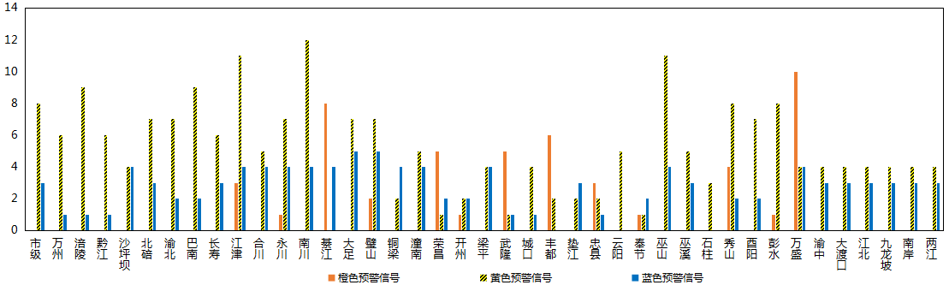
图1 全市预警信号发布情况
二、灾害风险超阈值实况发布情况
5月，全市各区县预警中心通过预警平台共发布暴雨超阈值预警信息323条，高温超阈值预警信息133条。
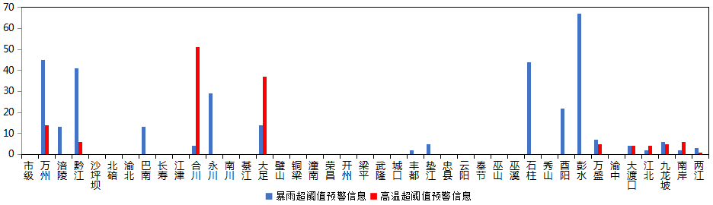
图2 全市灾害风险超阈值预警信息发布情况
三、预警服务信息发布情况
5月，全市各级预警中心通过预警平台发布气象预警服务信息909期，其中重要气象信息专报190期、0-2小时强对流天气警报438期、雨情通报281期。
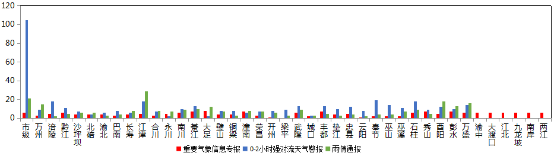
图3 气象预警服务信息发布情况
四、各部门和乡镇（街道）信息发布情况
5月，全市气象部门发布预警服务消息3,133条，发送短信2,682.55万人次；其他部门发布预警服务消息1,617条，发送短信821.14万人次；乡镇（街道）发布预警服务消息8,289条，发送短信565.01万人次。
表1 部门和乡镇（街道）信息发布详情
部门 | 条数 | 人次数（万） | 部门 | 条数 | 人次数（万）
气象 | 3,133 | 2,682.55 | 规资 | 58 | 3.99
应急 | 238 | 344.87 | 林业 | 51 | 38.5
水利 | 167 | 21.22 | 经信委 | 48 | 0.57
公安 | 138 | 78.60 | 商务 | 48 | 0.59
农业农村 | 115 | 65.84 | 城管 | 46 | 0.65
海事 | 83 | 1.92 | 科委 | 43 | 0.24
文旅 | 83 | 0.51 | 环境 | 43 | 10.77
交通 | 78 | 1.59 | 市场监督 | 35 | 0.15
教育 | 67 | 28.46 | 消防 | 25 | 38.56
电力 | 62 | 0.71 | 其他 | 130 | 182.67
卫健委 | 59 | 0.73 | 乡镇（街道） | 8,289 | 565.01

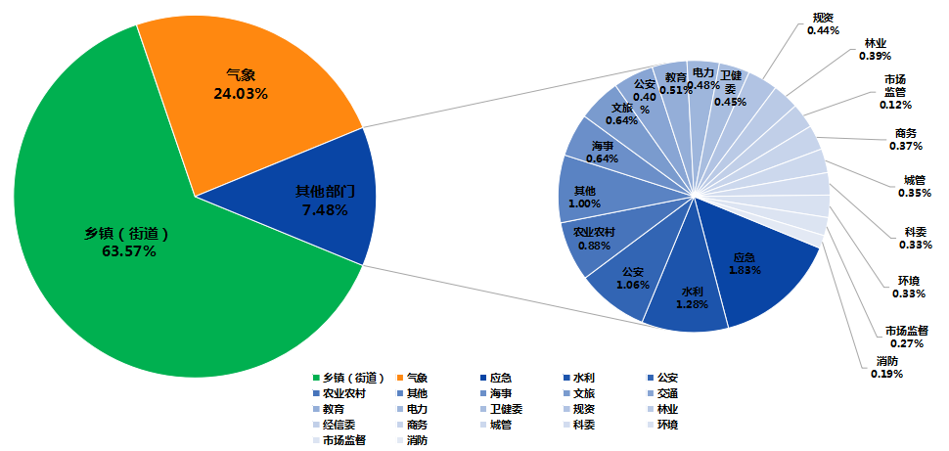
图4 各部门和乡镇（街道）信息发布情况
五、分渠道信息发布情况
（一）短信
5月，全市各级预警中心和预警工作站通过预警平台10639121短信通道发布预警和服务信息共13,039条，累计发送3,970.70万人次。其中，市预警中心发布各类预警服务信息446条，发送194.36万人次；区县预警中心发布各类预警服务信息2,687条，发送2,488.19万人次；市、区县部门和乡镇（街道）预警工作站发布各类预警服务信息条9,906，发送1,386.15万人次。
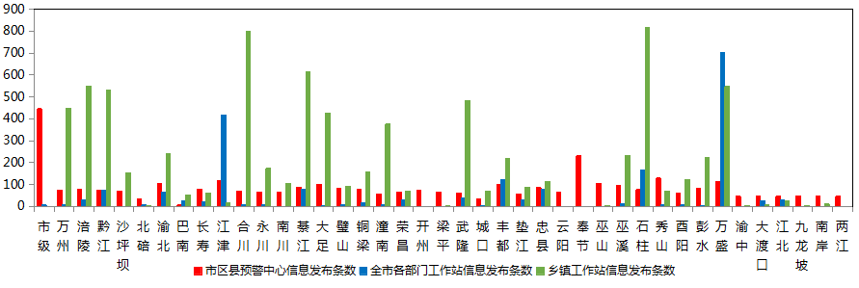
图5 全市预警中心及预警工作站10639121通道信息发布情况
5月，全市各级预警中心通过预警平台短信备份通道（企讯通、百度、移动大数据等）发布各类预警服务信息共7条，累计发送短信17.30万人次。
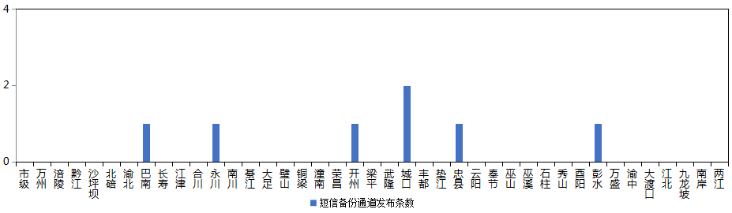
图6 全市预警中心及预警工作站短信备份通道信息发布情况
（二）大喇叭
5月，全市各区县预警中心通过大喇叭发布各类预警服务信息共441条，累计发送1,080,459支次。其中，永川、黔江、璧山、石柱、大足等区县大喇叭使用较好。
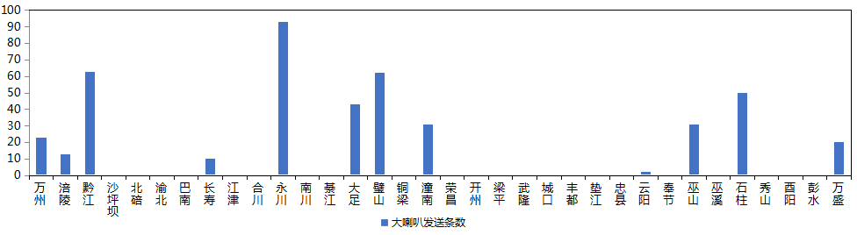
图7 全市各预警中心大喇叭信息发布情况
（三）电子显示屏
5月，全市各区县预警中心通过电子显示屏发布各类预警服务信息共697条，累计发送52,461块次。其中，万州、合川、黔江、璧山、酉阳等区县电子显示屏使用较好。
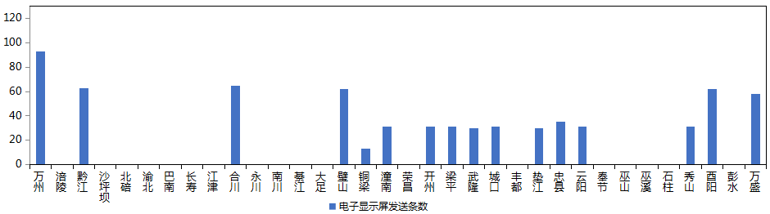
图8 全市各预警中心电子显示屏信息发布情况
（四）预警app
5月，预警APP注册用户数为1,827人，共推送预警服务信息1,433条，其中渝北区注册用户最多（531人），除市级（153条）外酉阳预警中心推送信息最多（70条）。
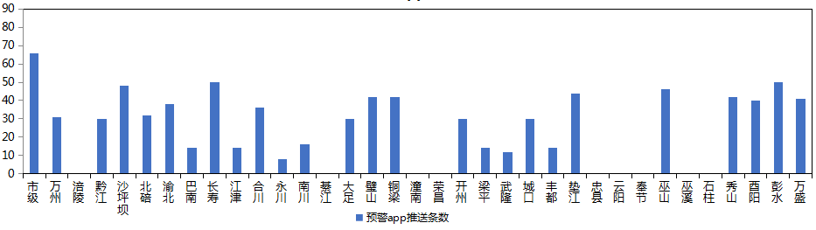
图9 全市各预警中心预警app信息推送情况
（五）预警微信
5月，全市预警微信（含企业号和公众号）关注用户数为12.71万人，共发布预警服务信息1,865条，其中巴南区关注用户最多（1.28万人），万盛区发布信息最多（129条）。
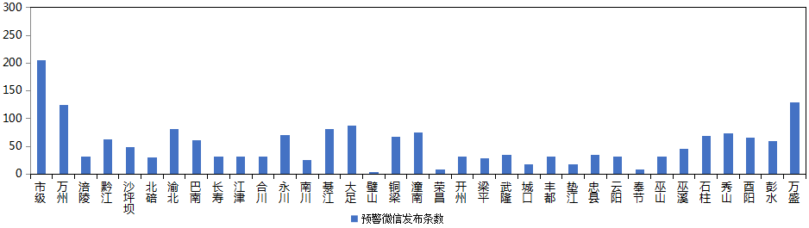
图10 全市各预警中心预警微信信息发布情况

